УДК 725.381 **Чемакіна О. В.,** к.арх., доцент  
 **Бармашина Л. М**., к.арх., доцент

[*barmil@bigmir.net*](mailto:barmil@bigmir.net)

**Розбицька А.В.**, студентка,

[*anastasia.rozbitskaya@gmail.com*](mailto:anastasia.rozbitskaya@gmail.com)

**Кузьмін А.О.,** студент

*Національний авіаційний університет, м. Київ, Україна*

**ФОРМУВАННЯ ГРОМАДСЬКИХ ЗАКЛАДІВ ДЛЯ МОЛОДІ**

**НА ОСНОВІ УНІВЕРСАЛЬНОГО ДИЗАЙНУ**

Анотація. У статті розглянуто основні принципи універсального дизайну в аспекті проектування громадських будівель молодіжного спрямування; викладено вимоги людей з обмеженими можливостями здоров’я до архітектурних об’єктів і міського середовища; наведено приклади зі світового досвіду будівництва молодіжних громадських закладів з урахуванням особливостей безперешкодного середовища.

Ключові слова:люди з обмеженими можливостями здоров’я (ОМЗ), універсальний дизайн, інвалідність, безбар’єрне середовище, громадські будівлі.

Актуальність проблеми.Проектування нових громадських будівель, зокрема молодіжного спрямування, має враховувати потреби людей з обмеженими можливостями, що допоможе їхній адаптації в сучасному світі. Головною умовою інтеграції інвалідів у суспільство є дотримання принципів універсального дизайну. Це особливо важливо для молоді, тобто для людей активного віку та способу мислення із продуктивним творчим світоглядом, які можуть і хочуть бути повноцінними громадянами та фахівцями, незважаючи на обмежені можливості здоров’я. Такий підхід забезпечить доступність і комфортність середовища для всіх категорій населення.

Мета статті:довести нагальну необхідність врахування вимог і потреб молодих людей з обмеженими можливостями здоров’я щодо формування штучного середовища життєдіяльності в цілому та будівництва відповідних громадських закладів, зокрема призначених для різних видів діяльності: навчальної, професійної, розважальної, спортивної тощо.

Основна частина.Слід зазначити, що існуюча типологія громадських будівель і споруд дуже велика і розгалужена. Більшість об’єктів цієї групи по суті є багатофункціональними та виконують такі функції: навчально-виховну; культурно-спортивну; рекреаційно-розважальну; виставково-видовищну тощо. Всі ці функції в різній мірі та в різних поєднаннях присутні в більшості громадських закладах. І всі вони є необхідними складовими середовища життєдіяльності молодих людей зокрема з обмеженими можливостями, оскільки мають на меті їхню соціалізацію та інтеграцію в суспільну діяльність. Наразі необхідний новий підхід до усталеної типології громадських закладів з огляду на їхню фактичну багатофункціональність. Типологічна палітра має бути доповнена групою поліфункціональних центрів, зокрема молодіжних. При цьому обов’язковою вимогою до проектування та будівництва всіх громадських будівель і споруд має бути виконання принципів універсального дизайну.

Те, що ми майже не бачимо людей з інвалідністю, не означає, що їх не існує в нашій державі, а тільки вказує на те, що такі люди просто фізично не можуть покинути межі свого помешкання. Таких людей в Україні більше 6 % від загальної чисельності населення і це число швидко росте, оскільки в нашій країні йде війна і збільшується кількість так званих ветеранів війни, а серед них переважна частина молодих людей з інвалідністю, які постраждали від цих подій [1,2]. Наслідком багаторічної негуманної соціальної політики держави є ситуація, коли середовище населених пунктів має величезну кількість «бар’єрів» для інвалідів, які не тільки перешкоджають їм вільно пересуватися просторами, мікрорайонами, відвідувати об’єкти наближеного і повсякденного користування, громадські будівлі, а й пригнічує їхній психологічний стан. Інвалідність - це не стільки медична проблема, скільки проблема нерівних можливостей; нові технології і методи лікування та реабілітації не можуть замінити визнання, гідності і, тим більше, самоповаги. Тому дуже важливо надати таким людям можливість жити на одному соціальному рівні зі здоровими людьми та не відчувати до себе неповаги. Це особливо важливо для молодого активного покоління держави.

Універсальний дизайн - інноваційна стратегія, спрямована на пошук більш досконалих рішень, є новим напрямком в теорії і практиці архітектури, містобудування та архітектурного дизайну в Україні. Парадигма універсального дизайну полягає в розробці теорії, принципів, вимог та прийомів, які дозволяють всім людям використовувати одні і ті ж містобудівні, архітектурні та архітектурно-дизайнерські рішення в максимально можливій мірі. Універсальний дизайн, як відзначають фахівці, це ціла філософія, новий образ мислення. Його принципи визнані і виконуються у переважній більшості країн світу. 3 травня 2008 року Генеральною Асамблеєю ООН прийнята Конвенція про права інвалідів. За час свого існування як незалежної держави Україна також здійснила певні кроки, спрямовані на захист прав інвалідів. Так 16 грудня 2009 року Конвенцію було ратифіковано, а з 6 березня 2015 року вона набула законної сили в Україні. Мета Конвенції полягає в «заохоченні, захисті та гарантуванні повного і рівного здійснення всіма інвалідами всіх прав людини та основних свобод» [3].

У нашій країні більшість громадян, нажаль, мало обізнана щодо вирішення питань соціально незахищеного та неповносправного населення, наслідком є нетолерантне ставлення до таких людей та їхніх проблем. Насправді кожна людина може стикатися з незручностями непристосованого середовища: діти та літні люди, вагітні жінки та молоді люди, які тимчасово або постійно є маломобільними, можуть відноситись до категорії людей зі специфічними вимогами. Такі вимоги, передбачені правилами універсального дизайну, мають виконуватись при проектуванні всіх об’єктів архітектурного середовища. Подальше будівництво із беззаперечним дотриманням цих вимог забезпечить комфортне середовище для всіх людей, незалежно від їх фізичних та психологічних особливостей.

Розглянемо деякі приклади молодіжних громадських закладів із зарубіжного досвіду, в яких застосовано принципи універсального дизайну.

«Hazelwood» - школа, яка функціонує на засадах інклюзивної освіти.  Це один із принципів універсального дизайну, який передбачає створення умов для особистісного розвитку дітей із особливими потребами та формування відповідного навчально-розвивального середовища. Школа знаходиться у Глазго (Шотландія). У «Hazelwood» потрібно було об’єднати навчальні осередки для різних груп учнів з дуже різними методиками викладання, кожна з яких раніше була школою-інтернатом. При розробці дизайну школи «Hazelwood» компанія «GM + ADArchitects» мала на меті створити середовище, в якому діти з різноманітними обмеженнями здоров’я могли б здобувати знання та навички. Архітектори застосували інноваційні елементи універсального дизайну. Це, перш за все, унікальна стіна із сенсорною доріжкою, яка пронизує простір всієї школи і дозволяє дітям практикувати навички пересування та орієнтації, що призводить до зростання впевненості, почуття контролю, а також відчуття власної гідності. Ця стіна облицьована корою пробкового дерева, яка є теплою на дотик та містить знаки і тактильні сигнали, що допомагають дітям орієнтуватись і пересуватись школою. Коридори спроектовані у вигляді вулиць, що також сприяє орієнтації та зручності пересування. Інформаційні покажчики по всій школі дубльовані шрифтом Брайля, картинками та системою «Moon», що складається з прямих і кривих ліній та деяких звичайних літер в спрощеному вигляді [4] (рис.1) .

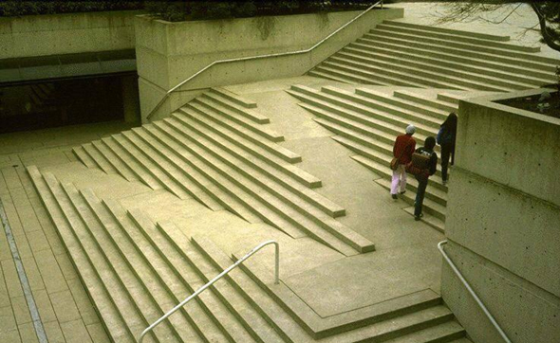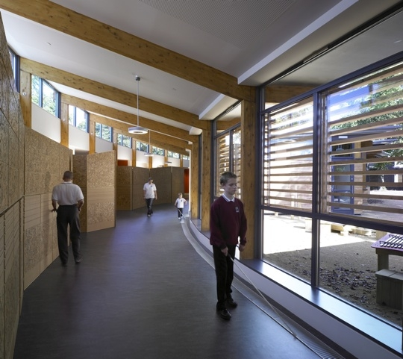

**Рис.1. Школа** «Hazelwood», Глазго, Шотландія: а) влаштування пандусів у школі «Hazelwood»; б) інтер’єр школи та стіна із сенсорною доріжкою

«Access Living» – це офісна будівля, спроектована за принципами універсального та «зеленого» дизайну на забудованій території в околицях району Рівер-Норт у Чикаго. У співпраці з групами споживачів та персоналом, серед яких переважає саме молодь, компанія «ЛСМ Аркітектс» та «Access Living» розробили прийоми щодо реалізації принципів універсального дизайну в цій будівлі, а потім методично проаналізували кожне рішення та перевірили, наскільки воно відповідає меті та критеріям срібного рейтингу «LEED» («Лідерства в енергетичному та екологічному проектуванні»). У результаті було зведено будівлю, яка є прикладом втілення принципів соціально-економічної та екологічної сталості. «Access Living» є неприбутковою молодіжною просвітницькою організацією, яка була заснована у 1980 р. для поліпшення життя людей з інвалідністю. У відповідності зі своєю місією - надавати послуги різним представникам громади з усіх куточків Чикаго, «Access Living» обрала місце у центрі міста, яке добре обслуговується мережами громадського транспорту. При проектуванні офісного центру були використані такі елементи універсального дизайну: наявність проїжджої частини та тротуару, якими можна дістатися до входу; контрастна полоса на тротуарі, що веде до головного входу; сенсорні розсувні двері із повітряним екраном для попередження втрати тепла; дворівнева стійка рецепції, зручна як для сидячого співробітника, так і для відвідувача на інвалідному візку; місця для очікування у коридорах спроектовані по-різному, відтак кожен відвідувач може знайти собі місце відповідно до його можливостей та уподобань; ергономічні офісні меблі, робочі місця, висота яких регулюється, верхні полиці та навісні шухляди для документів, які підходять для людей різного зросту та з різними функціональними можливостями; різні поверхи та різноманітні приміщення у будівлі позначені кольором (стін чи меблів) та графічними елементами [5] (рис.2).

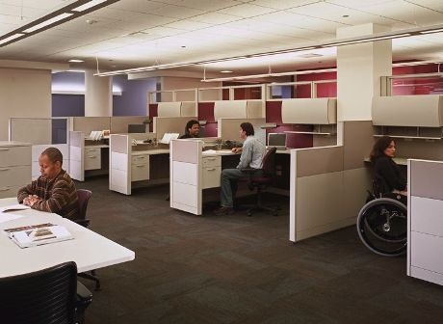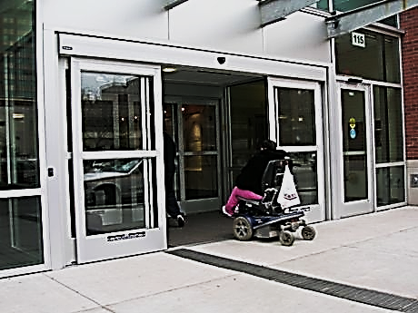**Рис.2.** Офісна будівля «Access Living» Чикаго, Іллінойс, США: а) вхідна зона; б) робочі місця

Проектування молодіжних центрів на основі універсального дизайну – великий внесок у майбутнє цивілізованої держави, особливо коли на її меті стоїть євроінтеграція. Врахування потреб людей з обмеженими можливостями здоров’я сприяє підвищенню їхнього соціального рівня і адаптації у суспільстві, і є показником демократичної та толерантної країни. Молодь – це майбутнє будь-якої держави, тому важливо саме для молодих людей з інвалідністю, але з активною життєвою позицією та позитивним світоглядом створювати можливості соціальної інтеграції у соціум. Єдиний шлюх до цього – створення безбар’єрного простору на стадії проектування та контроль виконання відповідних вимог на етапах будівництва та експлуатації

Висновки. Генерація ідей універсального дизайну повинна мати як методологічне, так і технологічне осмислення. Їхня реалізація в сучасних громадських будівлях, а особливо молодіжних центрах є не тільки актуальною науковою проблемою, але й вимагає практичних навичок створення і освоєння цього простору. Будівництво нових молодіжних центрів, які будуть запроектовані з урахуванням потреб людей з обмеженими можливостями здоров’я, може допомогти таким людям подолати соціальний бар’єр між здоровою активною молоддю та інвалідами. Державу можна буде назвати розвиненою та толерантною тоді, коли активні інваліди будуть мати рівні можливості зі здоровими людьми, зможуть безперешкодно та самостійно відвідувати громадські будівлі, заклади освіти, розважальні та виставкові центри та користуватись будь-якими послугами, незалежно від свого фізичного та психологічного стану. Україні як будь-якій цивілізованій державі нагально необхідно робити реальні кроки на шляху до універсального дизайну в усіх сферах життя, і це особливо важливо для молодих людей, більшість яких, навіть маючи інвалідність, прагнуть бути активними громадянами нашого суспільства.

**Література**

1. Про становище осіб з інвалідністю в Україні. Національна доповідь. [Електронний ресурс] – Режим доступу до ресурсу: http://naiu.org.ua/pro-stanovishche-osib-z-invalidnistyu-vukrajini/.
2. Закон України про реабілітацію інвалідів в Україні. [Електронний ресурс] – Режим доступу до ресурсу: <http://zakon4.rada.gov.ua/laws/show/2961-15>.
3. Бармашина Л.М. Універсальний дизайн як складова соціальної екології / Л. М. Бармашина // Сучасні проблеми архітектури і містобудування: Зб. наук. праць. - К.: КНУБА, 2015.- вип. 40: - С.341-348.
4. **Школа «Hazelwood», Глазго, Шотландія.** [Електронний ресурс] – Режим доступу до ресурсу: <http://ud.org.ua/prikladi/navchalni-zakladi/19-shkola-hazelwood-glazgo-shotlandiya>
5. Офісна будівля «Access Living» Чикаго, Іллінойс, США [Електронний ресурс] – Режим доступу до ресурсу: <http://ud.org.ua/prikladi/derzhavni-ustanovi/43-ofisna-budivlya-access-living-chikago-illinojs-ssha>

**Чемакіна О. В.,** к.арх., доцент  
 **Бармашина Л. М**., к.арх., доцент

[*barmil@bigmir.net*](mailto:barmil@bigmir.net)

**Розбицька А.В.**, студентка,

[*anastasia.rozbitskaya@gmail.com*](mailto:anastasia.rozbitskaya@gmail.com)

**Кузьмін А.О.,** студент

*Національний авіаційний університет, м. Київ, Україна*

**ФОРМИРОВАНИЕ ОБЩЕСТВЕННЫХ УЧРЕЖДЕНИЙ ДЛЯ МОЛОДЕЖИ НА ОСНОВЕ УНИВЕРСАЛЬНОГО ДИЗАЙНА**

Аннотация. В статье рассмотрены основные принципы универсального дизайна в аспекте проектирования общественных зданий молодежного направления; изложены требования людей с ограниченными возможностями здоровья к архитектурным объектам и городской среде; приведены примеры из мирового опыта строительства молодежных общественных заведений с учетом особенностей беспрепятственной среды.

Ключевые слова: люди с ограниченными возможностями здоровья, универсальный дизайн, инвалидность, безбарьерная среда, общественные здания.

**N. Rozbytska**, student,

National Aviation University, Kyiv, Ukraine

*anastasia.rozbitskaya@gmail.com*

**L. Barmashina**, *Ph.D., Associate Professor*

National Aviation University, Kyiv, Ukraine

[*barmil@bigmir.net*](mailto:barmil@bigmir.net)

**FORMATION OF PUBLIC INSTITUTIONS FOR YOUNG PEOPLE**

**ON THE BASIS OF UNIVERSAL DESIGN**

Annotation. The article discusses the basic principles of universal design in the aspect of designing public buildings of the youth direction; outlines the requirements of people with disabilities to architectural sites and the urban environment; examples from the world experience of building youth public institutions are given, considering the peculiarities of a free environment.

Keywords: people with disabilities, universal design, disability, barrier-free environment, public buildings.